|  |  |  |  |  |  |
| --- | --- | --- | --- | --- | --- |
|  | | **작성자** | **2013180004김대훈**  **2013180013박진수**  **2013180024윤도균** | **팀명** | 알약전사 |
| **주차** | **35주차** | **기간** | **2019.4.28~2019.5.4** | **지도교수** | **정 내 훈**(서명) |
| **이번주 한일** | * **김대훈**  1. 사격애니메이션을 위한 리소스 수정 2. 빔사벨 애니메이션 추가  * **박진수**  1. 총 발사 애니메이션 적용 2. 빔사벨 추가 및 애니메이션 적용  * **윤도균**  1. 미니맵 수정 2. 무기 모델 수정 | | | | |

**<상세 수행내용>**

* **김대훈**
  + 사격애니메이션을 위해 상하체가 분리된 애니메이션 데이터가 필요했고 그에 맞추어 모델의 본 계층구조와 애니메이션데이터를 수정하였음.
  + 빔사벨 애니메이션 추가
* **박진수**
  + 사격 애니메이션 적용.  
    마우스를 누르고 있으면 총 발사 가능 여부와 상관없이 자세를 취하도록 구현.  
    걸어다닐 때, 부스터를 사용하고 있을 때는 상반신만 사격 애니메이션을 취하도록 적용.
  + 빔샤벨 추가, 숫자 4로 교체 가능.  
    애니메이션은 3가지가 있으며 마우스를 누르고 있을 경우 1 -> 2 -> 3 -> 1 -> 2 -> 3  
    순서대로 애니메이션이 적용되도록 구현하였고 마우스를 일정시간 누르지 않으면 애니메이션 순서가 초기화 되도록 적용하였음.

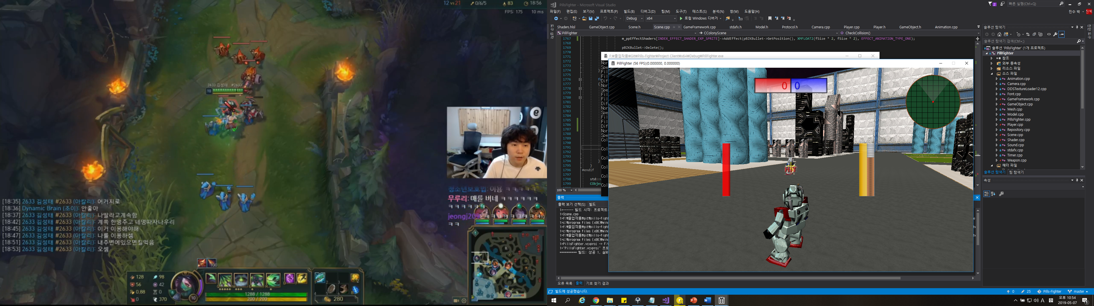

* **윤도균**
  + 미니맵 수정
    - 미니맵 중앙을 표시하고 테두리를 그림
    - 미니맵 기호화: 아직 적의 위치를 연동하지 않음
  + 무기 모델 애니메이션을 위한 뼈대를 만듦

|  |  |  |  |
| --- | --- | --- | --- |
| **문제점 정리** | * **김대훈**  1. 건물 위치가 연동되지 않음.  * **박진수**  1. 가끔씩 제대로 렌더링 되지않는 경우가 있음. 2. 로비에서 팀 구분이 없음. 3. 로비에서 각 플레이어의 슬롯 위치를 서버에서 받지 않고 서버에서는 플레이어 목록만 받아서 순서대로 채워넣고 있음.  * **윤도균**  1. 적 위치를 미니맵에 반영하지 못함 | **해결 방안** | * **김대훈**  1. **건물 위치 연동**  * 박진수  1. 버그가 언제 발생하는지 확인 후 수정. 2. 서버로부터 자신이 속한 팀을 받도록 해야함. 3. 서버로부터 각 플레이어의 슬롯 위치를 받아서 처리해야함.   **- 윤도균**   1. 즉시 추가한다 |
| **다음 주차** | **36주차** | **다음 기간** | **2019.5.5~2019.5.11** |
| **다음주 할 일** | 1. DirectX12 공부 2. 클라이언트와 서버 연동 3. 게임시스템 구현 4. 지형 제작 5. 애니메이션 제작 6. 사격 애니메이션 적용 7. 아직 미흡한 부분 보완.   4 | | |
| **지도교수**  **Comment** |  | | |